Letní výcvikový tábor Volenice AJAX 2016
8.8. – 18.8.2016

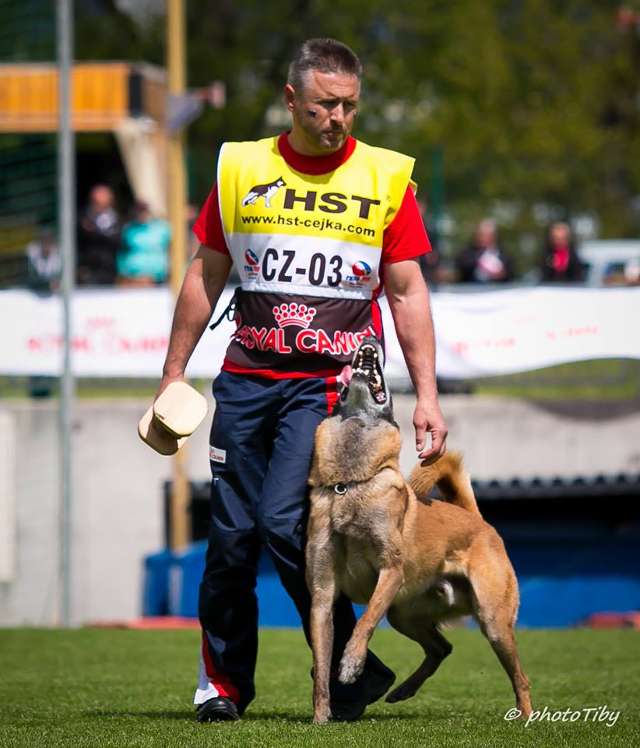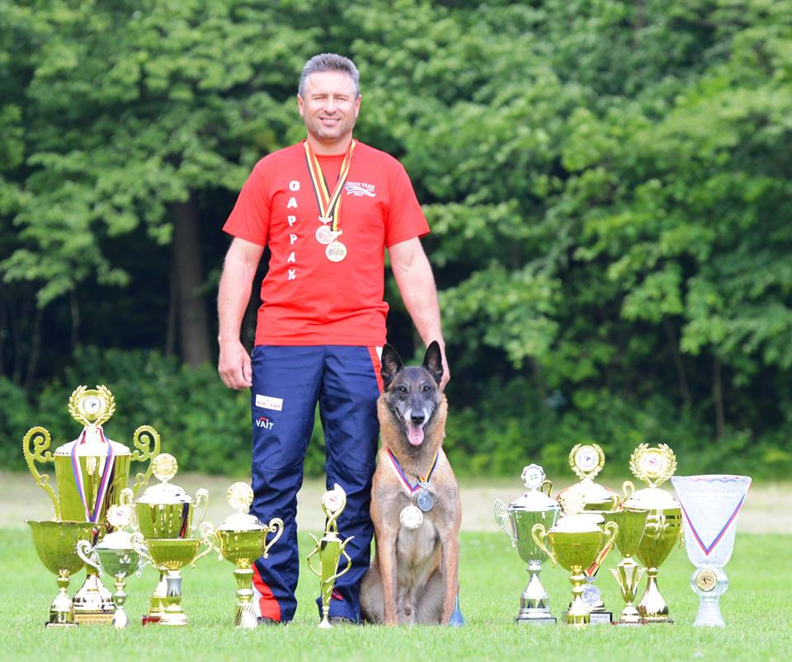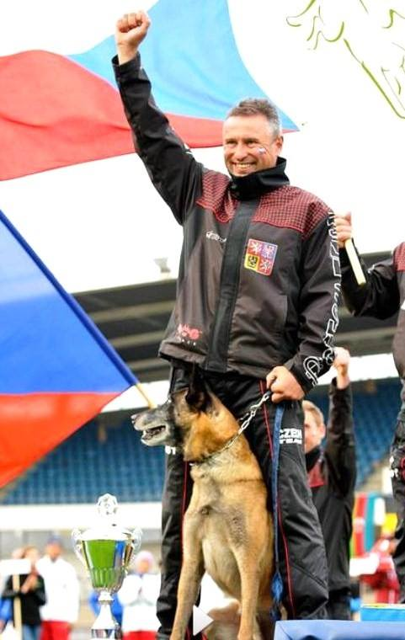

Pořádající : Plecháček Martin +420 722 431 213, www.mastermalinois.com

Výcvikový tábor je zaměřen hlavně na nácvik a zdokonalení obran, dále pak poslušností a částečně i stopám. V blízkém okolí je mnoho krásných travnatých i jiných terénů.
Nácvik stop bude individuelní. Předností je využití areálu s pevnými maketami a překážkami. Součástí areálu jsou pevné kotce, vestavěné v zástavbě i venkovní. Parkování dle dohody ve stínu.

Figuranti : Plecháček Martin Zbyšek Gorecki

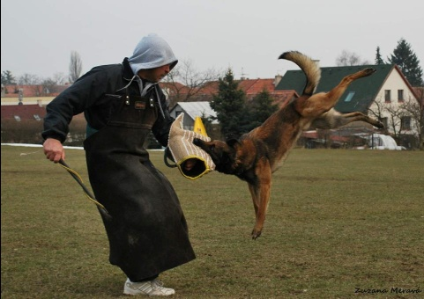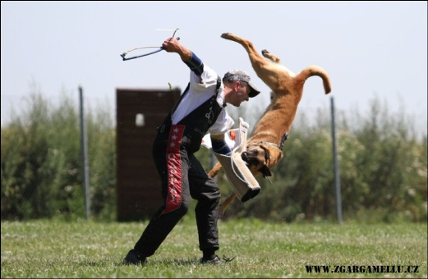
www.mastermalinois.cz www.yucero.com

Ubytování v nových dvou a třílůžkových pokojích v horní části objektu. Každý pokoj má své sociální zařízení-WC,sprchový kout. Postele včetně lůžkovin. Je zde 6 třílůžkových a 2 dvoulůžkové pokoje. Ve spodní části pak je jeden dvoulůžkový, třílůžkový, čtyřlůžkový, pětilůžkový a šestilůžkový pokoj. Zde je sociální zařízení a WC společné. Dostupná bude i speciální místnost s kuchyní a jídelnou (lednička). Stan je možný po domluvě na mém tel. 722 431 213. Doporučujeme vlastní židličky na sezení u cvičebního prostoru apod. V areálu je společenská místnost, kde se vydává snídaně a oběd, WC, sprchy apod. Je zde i hospoda s terasou, z níž je výhled na cvičební prostor. Je možnost plné penze, nebo jednotlivě snídaně, obědy,večeře. Nedaleko les, koupaliště, lom na koupání.
Příjezd na místo je v pondělí dopoledne cca 10.00 hod dne 8.8.2014 do areálu DCA Volenice. Plánovaný odjezd je ve čtvrtek dopoledne do 12.00 hod 18.8.2014.Samotný výcvik začíná v pondělí 8.8.2014 odpoledne a končí v 17.8.2014 večer.
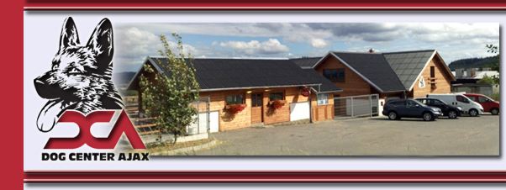
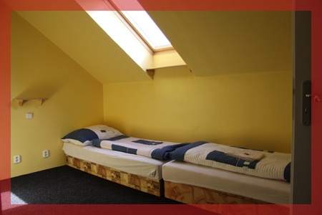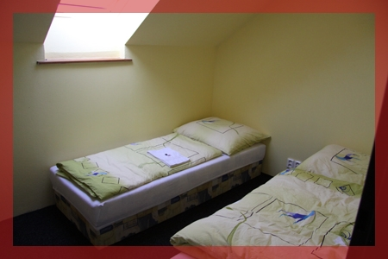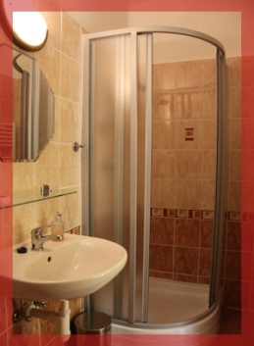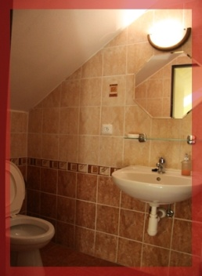
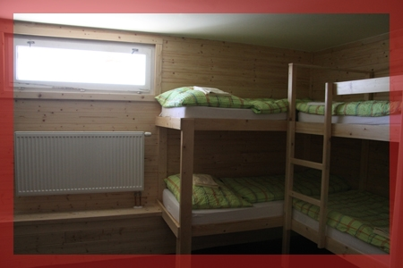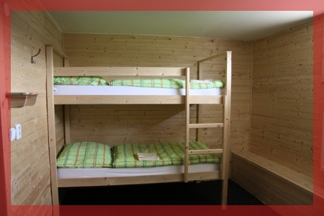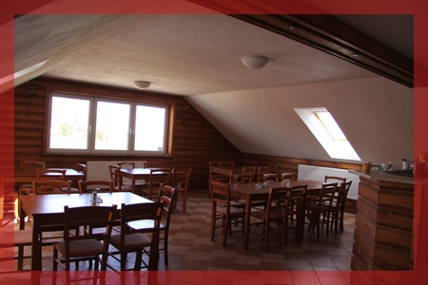
Ceník Cena osoba + 1 pes, ubytování v budově ve vrchní části : 6.000,-Kč
Cena osoba + 1 pes, ubytování v budově ve spodní části : 5.000,-Kč
Cena osoba + 1 pes, ubytování ve svých stanech (po domluvě) : 4.000,-Kč
Cena za dalšího cvičícího psa : 2.000,-Kč
Cena za další osobu, ubytování v budově ve vrchní části : 2.500,-Kč
Cena za další osobu, ubytování v budově ve spodní části : 2.000,-Kč
Cena za další osobu, ubytování ve svém stanu : 1.500,-Kč
Cena za psa na pokoji : 500,-Kč
Cena plné penze / snídaně / oběd / večeře / : 250.-/60.-/100.-/90.-Kč
Ceny jsou stanoveny pevné za celý tábor bez rozdílu, zda je tam účastník méně dní!

Záloha na tábor je stanovena 2000,-Kč za účastníka a je nevratná! Dále ji nelze přesouvat na jiného účastníka!
Částku 2000,-Kč zasílejte na číslo účtu : 1754702193/0800 Do zprávy pro příjemce uveďte prosím celé jméno a přímení účastníka!!!
Nejpozději však do data 30.6.2016
Zájemce je přihlášen na tábor až po zaplacení zálohy a odeslané vyplněné přihlášce, do té doby je jen zájemce.
Srdečně Vás zveme, informace: Plecháček Martin tel.: +420 722 431 213 e-mail: martinplechacek@seznam.cz

